Грядки ПВХ
с функцией микрополива,
комплекты в индивидуальной упаковке

Преимущества
широкие возможности для воплощения оригинальных идей на приусадебном участке
стойкость к УФ-излучению и перепадам температур
привлекательный внешний вид

невосприимчивость к влаге, плесени, грибкам и насекомым
повышение урожайности и продление периода вегетации
удобная система полива растений срок службы свыше 20 лет возможность утилизации и вторичной переработки

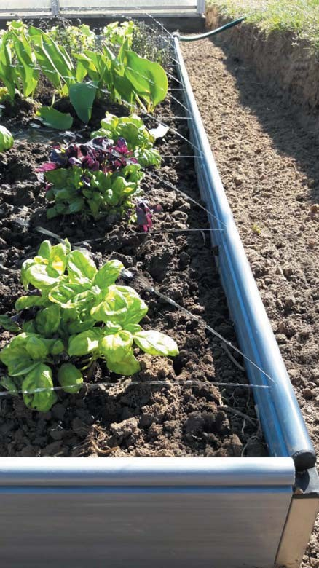
Комплект с высотой в 1-у доску
размер в сборе 2000 x 1000 x 125 мм
3

1

Комплект с высотой в 2-е доски
размер в сборе 2000 x 1000 x 235 мм

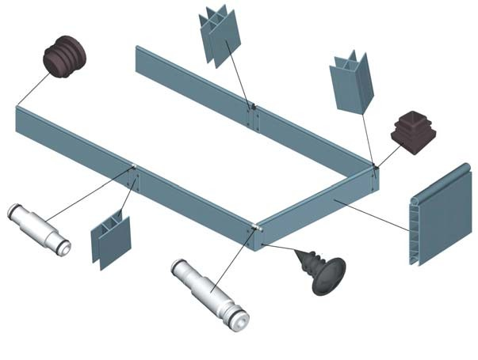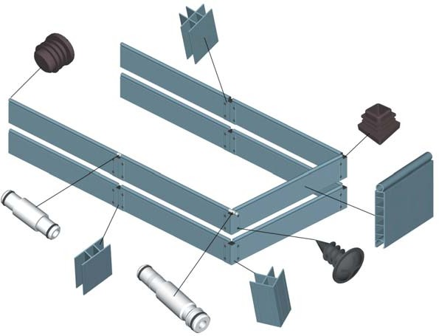
4
6
5
8
7
6
2
4
6
3
8
1
7
2
6
5
№ | Наименование | Шт. | № | Наименование | Шт.
1 | Борт ПВХ длиной 0,963 м | 6 | 6 | Соединитель средний 10.5 см | 2
2 | Саморез 4.2x13 DIN968 | 96 | 7 | Штуцер быстросъемный | 1
3 | Заглушка квадратная | 6 | 8 | Штуцер средний | 1
4 | Заглушка круглая | 8 | 9 | Сверло диаметром 1 мм | 1
5 | Соединитель угловой 10.5 см | 4 | 10 | Инструкция по сборке | 1

№ | Наименование | Шт. | № | Наименование | Шт.
1 | Борт ПВХ длиной 0,963 м | 12 | 6 | Соединитель средний 21.5 см | 2
2 | Саморез 4.2x13 DIN968 | 96 | 7 | Штуцер быстросъемный | 1
3 | Заглушка квадратная | 6 | 8 | Штуцер средний | 1
4 | Заглушка круглая | 8 | 9 | Сверло диаметром 1 мм | 1
5 | Соединитель угловой 21.5 см | 4 | 10 | Инструкция по сборке | 1

Собери сам свою грядку!
ПВХ борта для грядок
и аксессуары для сборки

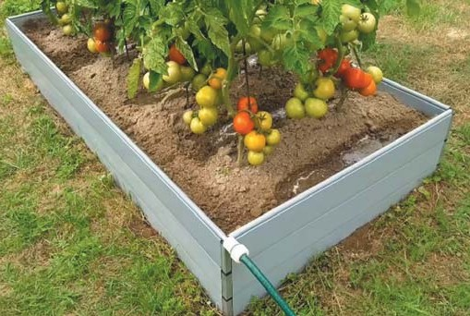
Борт 2м с каналом для микрополива
Наращивание высоты ограждения

Схема крепления бортов при сборке

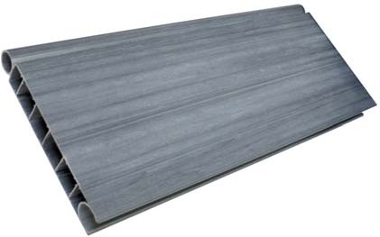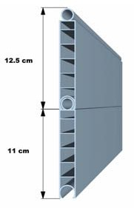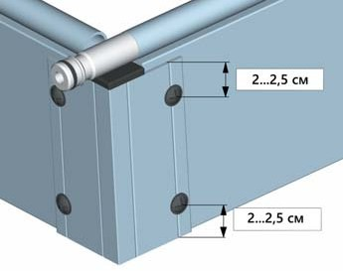

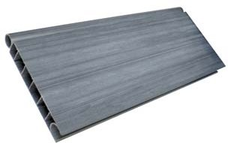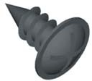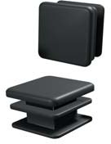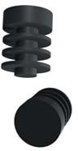

1, 2 Продольный
и поперечный борта (длина 2м)
- Саморез 4,2х13 DIN968
- Заглушка квадратная
- Заглушка круглая

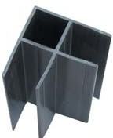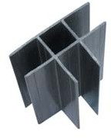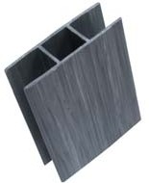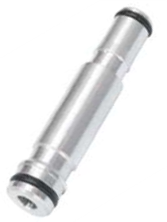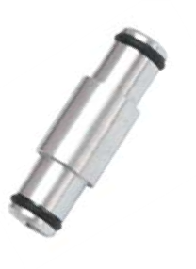

- 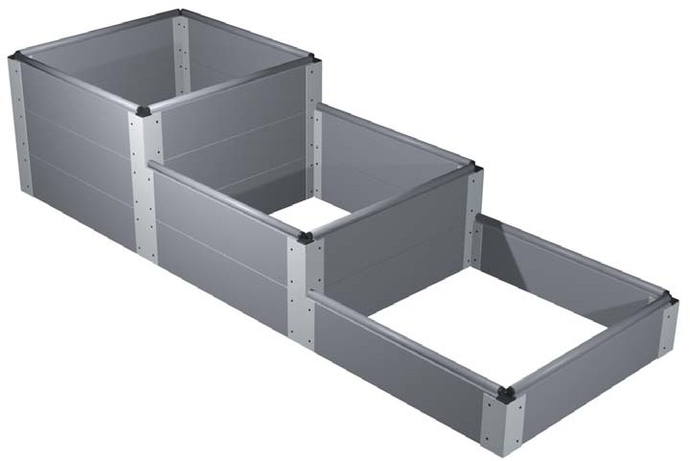Угловой профиль (длина 2м)
5
4
3
1
7
2
6
- Т-профиль (длина 2м)
Соединительный профиль (длина 2м)
Штуцер входной
Штуцер соединительный

